Колледж Автономной некоммерческой образовательной организации высшего образования

"Научно-технологический университет "Сириус"

**Реферат по введению в специальность**

***«Разработка видеоигр»***

Работу подготовил:

студент группы 1.9.7.3

Терещенков Дмитрий Сергеевич

Проверил:

преподаватель введения в специальность:

Тенигин Альбер Андреевич

Сочи, 2022

**Оглавление**

Введение. 3

1. Разработка видеоигр в наши дни. 4

2. Профессии в геймдеве. 5

3. Как начать? 7

4. Так как все же создать игру? 8

Путь инди разработчика 8

5. Путь работника студии. 9

6. Движки. 10

7. Начало разработки. 12

8. Альфа тест и альфа версия игры. 13

9. Маркетинг. 14

10. Бета версия и Бета тест. 15

11. Релиз. 16

12. Поддержка и общение с комьюнити. 17

Заключение. 18

Список использованных источников 19

# Введение.

Привет. Сегодня хочу рассказать про разработку видеоигр.

В первую очередь хочу отметить, что видеоигры это одна из самых популярных и успешных отраслей в индустрии развлечений, приносящая лицам, которые в ней работают целые состояния, но так было не всегда.

Изначально, как ни странно, видео игры были лишь забавой первородных программистов, которые работали еще на мейнфреймах, а это говорит о том, что это было еще в «палеозойские времена». Тогда это было лишь что-то из разряда – «Эй! Ребята сморите что я сделал». И это не похоже на то, что мы имеем сейчас. Поэтому предлагаю окунуться в более близкие, но все еще далекие 1980-е годы, это те времена, когда индустрия видео игр уже успела стать весьма популярной, но не успела разрастись, это времена перехода от аркадных автоматов к консолям типа Nes и Sega megadrive, но это все еще малость похоже на то, что представляет из себя индустрия видеоигр сейчас. Тогда в работе участвовали в основном только программисты, ведь только они могли взаимодействовать с железом или же другим словом - кодить, но кодили они не как сейчас, в удобной обстановке, в красивом фреймворке и с выводом игрового окружения во вьюпорте, а на ассемблере (очень низкоуровневый язык программирования), что занимало гораздо больше времени, чем теперь. Грубо говоря, у программистов того времени были вечные траблы с железом и отсутствие какой-либо среды разработки, ведь разработка под устройства того времени требовала более кропотливого подхода, потому что устройства тех лет были оборудованы слабым железом и приходилось идти на всякие ухищрения. Помимо этого, раньше не существовало такого понятия как патч первого дня, из-за чего все игры приходилось всячески проверять и далеко не одну сотню раз на наличие разнообразных багов и гличей, ведь раньше выпустить игру с кривым исполнением для студии было равно, что навсегда уйти в закат, потому что такой студии уже никто не поручит делать еще одну игру.

# Разработка видеоигр в наши дни.

Возвращаясь в наше время, не могу не отметить разность того, как делали игры тогда и сейчас вновь, но, обо всем по порядку.

В первую очередь, в геймдеве появилось гораздо больше специальностей. Разработчик – это теперь не только программист, теперь разработчиком можно назвать художника, сценариста, дизайнера – в общем любого человека кто причастен к разработке. А также, у разработчиков появились фреймворки, из-за чего общая скорость выполнения работы значительно увеличилась. Но поговорим подробнее про профессии в геймдеве.

# Профессии в геймдеве.

Гейм-дизайнер, как архитектор игрового мира, придумывает и подробно описывает концепцию, формулируя правила игры: сеттинг (место действия, эпоха), для какой целевой аудитории она предназначена, какими механиками будет обладать, какой игровой опыт он хочет передать. Он генерирует идеи, ставит задачи и сопровождает их даже после завершения разработки. Он тесно взаимодействует с командой, поэтому хорошие коммуникативные навыки - несомненное преимущество для гейм-дизайнера. Кроме того, для гейм-дизайнера важно иметь хотя бы базовые знания во всех областях игрового дизайна: разработка, искусство, тестирование, бизнес-стратегия и т.д.

Разработчик(программист)

Каким бы талантливым ни был гейм-дизайнер в команде, его идеи должны быть кем-то реализованы, поэтому разработка игр не может обойтись без хороших программистов. Разработчик игр отвечает за реализацию того, что придумал гейм-дизайнер. В его задачи входит проектирование архитектуры игры, реализация игровых функций, написание чистого кода и оптимизация игры. В зависимости от специфики игры, разработчик может также позаботиться о сетевой инфраструктуре, создать искусственный интеллект или рабочие инструменты для своих коллег, чтобы облегчить им выполнение некоторых рутинных задач.

Художник

Художники и арт-директора работают над визуальной составляющей игры. В этом направлении существует множество ответвлений:

3D-моделирование. Специалисты этого направления занимаются созданием 3D-активов для игры - всего того, что игрок впоследствии увидит в готовом продукте в виде трехмерных объектов. Чтобы научиться 3D-моделированию, необходимо обладать чувством перспективы, пространства и объема. А общие знания анатомии пригодятся всем художникам персонажей.

Концепт-арт. Эти специалисты рисуют или моделируют несколько вариантов одного и того же объекта, персонажа или локации, чтобы выбрать лучший из них для передачи на дальнейшую доработку совместными усилиями художественного отдела. Чтобы стать концепт-артистом, нужно уметь рисовать в 2D или 3D и обладать теми же навыками, что и художник.

Аниматоры. Эти люди отвечают за создание костной, процедурной и инверсной анимации для персонажей и объектов, с которыми игрок сможет взаимодействовать в готовом проекте. Чтобы стать аниматором, необходимо хорошо разбираться в анатомии, ведь именно от реалистичности движений зависит, поверит ли игрок в происходящее в игровом мире.

UX/UI дизайнеры. Интерфейс - важная часть любого продукта. Через него игрок учится взаимодействовать с игрой, через интерфейс игрок выполняет множество повторяющихся операций. Грамотно построенный интерфейс делает это взаимодействие интуитивно понятным и простым.

# Как начать?

Начнем с того, что становясь разработчиком видеоигр у вас есть два направления, вы можете быть indie разработчиком (независимый разработчик), либо работать в студии. Оба этих варианта имеют как свои плюсы, так и минусы. Начнем с инди разработки, становясь инди разработчиком вы можете работать как соло, так и сформировать команду из своих знакомых единомышленников, либо оплатить чью-то работу (нанять художника, например). Основное отличие инди разработчика от того, который работает в студии это то, что у инди свой собственный график, и у него нет начальства над головой, которое нередко может быть не лучшим. Но это также значит, что инди разработчик должен делать все сам, начиная с защиты права собственности, заканчивая продвижением своего проекта. Но почему большое количество разработчиков выбирают именно инди разработку? Все связанно с тем, что программист зачастую человек асоциальный, и привык к домашнему уюту и личному пространству, а это сложно организовать в офисе, хотя и возможно. Говоря про работу в студии, сразу из плюсов бросается то, что вы стопроцентно будете получать стабильную заработную плату, в то время как у инди разработчика заработок зачастую зависит лишь от удачи. а из минусов это то, что у разработчика из студии нет возможности показать свой истинный творческий потенциал, он зачастую выполняет те проекты, которые интересны студии, в которой он трудится.

# Так как все же создать игру?

# Путь инди разработчика

В начале рассмотрим вариант с инди разработчиком: понятное дело все начинается с желания, если у вас не будет желания зачем этим вообще заниматься? Далее идет идея, вы должны сразу продумать о чем будет ваша игра, будь то очередной клон subway serfers или же оригинальный аналоговый хоррор. Затем, вам необходимо прописать концепт, это общая информация о мире, в котором происходят события, о персонажах и их характерах, об общем лоре и конечно же жанре. Составив концепт сразу, вам будет легче ориентироваться в последствии. Также вам может понадобится знание языка программирования, но все же это необязательно (об это позже). Ну и конечно же терпение, вы должны понимать, что придя в индустрию недавно, новый “майнкрафт” вы не создадите и, вероятно, первое время будете вовсе непопулярны, не говоря уже о заработке. Но заработать вам все же возможно, если вы будете монетизировать свои проекты через внутри игровые покупки, либо распространяя свои проекты на сайтах типа патреон или же itch.io (не реклама) , либо загрузив свой проект в Steam.

# Путь работника студии.

Также как и у инди разработчика, в студии все начинается с идеи, она может прийти от кого угодно – геймдизайнера, художника, программиста или даже от уборщицы. Главное что бы эту идею одобрил издатель, и это следующий шаг – одобрение издателя. Издатель - это то предприятие, которое выпускает ваш продукт от своего имени, при этом помогает с продвижением и многим прочим, но главный плюс того чтобы выпускать игры через издателя это доступ к ДевКитам (под девкитами подразумевается возможность выхода игры не только на Пк через Steam, но и на другие платформы, по типу Nintendo Switch, Play Station и Xbox) ДевКиты - это оборудование, предназначенное для разработчиков. Они чаще всего внешне отличаются от оригинальной консоли, но внутри представляют собой ту же самую консоль, только созданную для разработки. Т.е. если у вас есть обычный Nintendo Switch, то на нём вы свои игры из Юнити не запустите, вам нужен ДевКит свича. То же самое с PS, то же самое с xbox. У хорошего издателя эти ДевКиты есть, и если вы захотите свою игру портировать - они вам понадобятся. Помимо этого стоит отметить, что хороший издатель всегда поможет с локализацией, маркетингом, инвестициями. После разрешения издателя вы должны прописать документ, в котором будет описана вся основная информация о проекте – типа жанра, сеттинга, аудитории на которую нацелен продукт и примерный бюджет. После работы с бумагами в игру вступают концепт художник и режиссер, они должны дать более четкое понимание о будущем продукте, подробнее прописать сюжет и представить четкие образы, чтобы в будущем команда смогла четко ориентироваться. После этих двух промежуточных этапов приходит тяжелое время выбора движка. Но для начала что это такое.

# Движки.

Движок – это программа, которая облегчает процесс разработки, движок в общем–то отвечает за весь “движ” – верное отображение моделей в пространстве, физику и поведение объектов, логику поведения ИИ и многое другое. При выборе движка важно смотреть на его функционал и на те требования, которые нужны для создания вашего проекта. Движки бывают разные, начиная с обще-направленных, на которых можно сделать почти все что угодно, но возможно это не всегда будет удобно, так и те, которые имеют одну направляющую, но бывает и так, что студии делают свои собственные движки. И вот примеры достаточно популярных движков.

Unreal Engine - это игровой движок, разработанный и поддерживаемый компанией Epic Games. Первой игрой на этом движке был шутер от первого лица Unreal, выпущенный в 1998 году. Хотя изначально движок был разработан для шутеров от первого лица, последующие версии успешно использовались в играх самых разных жанров, включая стелс-игры, файтинги и массовые многопользовательские ролевые онлайн-игры. В прошлом движок распространялся по ежемесячной подписке; с 2015 года Unreal Engine является бесплатным, но разработчики, использующие его приложения, обязаны выплачивать 5% роялти от мирового дохода при соблюдении некоторых условий.

Unity - кроссплатформенная среда разработки игр, разработанная американской компанией Unity Technologies. Unity позволяет создавать приложения, работающие на более чем 25 различных платформах, включая персональные компьютеры, игровые консоли, мобильные устройства, веб-приложения и другие. Unity была выпущена в 2005 году и с тех пор постоянно развивается.

Основными преимуществами Unity являются визуальная среда разработки, кроссплатформенная поддержка и модульная система компонентов. К недостаткам можно отнести возникновение сложностей при работе с многокомпонентными схемами и трудности при подключении внешних библиотек.

На Unity написаны тысячи игр, приложений и рендеринга математических моделей, охватывающих множество платформ и жанров. Причем Unity используют как крупные разработчики, так и независимые студии.

# Начало разработки.

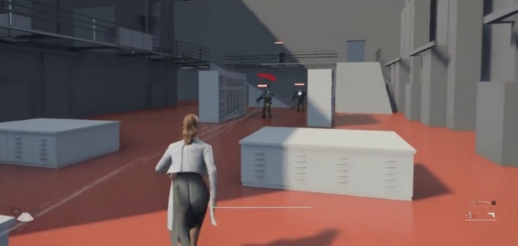После выбора Движка, вся команда приступает к разработке игры. На первых стадиях разработки, делают низкополигональные модели (а в случае с 2д играми делают пробные спрайты), а также делают “Gray block[1]” версии тестовых уровней, это нужно чтобы создать первородный скелет игры, дабы посмотреть в действии некоторые механики, и продумать будущее наполнение уровней. Зачастую так и протекают первые месяцы разработки большинства игр, первые версии любой игры выглядят примерно вот так-

Изб.1. Ранний билд “Control”

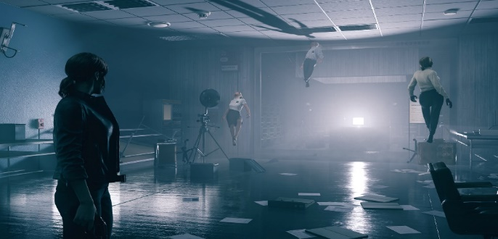На скрине мы видим, что у большинства объектов нет даже полноценных текстур, а у юнитов используются совершенно случайные модельки, которые не попали в финальную версию игры. А теперь релизная версия того же проекта.

Изб.2. Финальная версия все того же “Control”

Здесь мы видим совершенный прогресс в графике и в геймплее. Вообще разработчики стараются не показывать ранние билды своих игр, но иногда и до обычных геймеров доходят сливы, бывает забавно сравнить разные версии игр и узнать, что добавили, а что убрали.

# Альфа тест и альфа версия игры.

Спустя какое-то время у разработчиков уже есть альфа версия игры – но для начала, что это такое? Альфа версия – это определенная стадия в разработке видеоигры, когда в ней уже присутствует геймплей и большинство механик, но при этом игра все еще далека от релиза, ведь в ней все еще много багов, гличей и в целом она все еще недоработана. В альфа тесте зачастую участвуют только штатные сотрудники и в основном это тестировщики. К альфа версиям не подпускают журналистов и блогеров, хотя и есть пара исключений, но если они и происходят, то лица, которые участвуют в альфа тесте, не должны делиться с кем-либо информацией о проекте.

# Маркетинг.

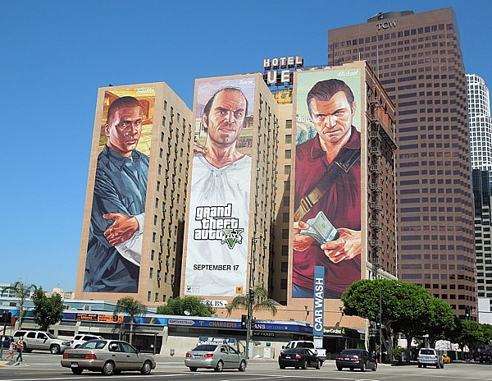А когда у игры уже есть готовая и наполненная часть, приходить время для маркетинга, тут в игру вступает маркетолог, именно он должен придумать и исполнить способ распространения вашей игры, это может быть что угодно, начиная с видеорекламы на любом хостинге типа You tube, заканчивая той же рекламой на билбордах. Мастодонты игровой индустрии порой платят больше за маркетинг чем за саму разработку, только чтобы о их проекте узнало как можно больше людей.

Изб.3. Реклама игры “GTA 5 от ROCKSTAR” в 2013 году прямо на здании отеля Figueora.

# Бета версия и Бета тест.

Бета весьма сильно отличается от альфа версии игры. Бета это тоже версия игры не для всех (зачастую бывает именно так, но и здесь есть исключения). Бета версия игры подразумевает, что игра еще находится в доработках, но она уже гораздо больше похожа на финальную версию. Некоторые игры находятся, можно сказать, в “вечной” бете - это те игры, в которые периодически добавляют больше контента, а припиской “бета” разработчики практически снимают с себя некоторую ответственность. Но в большинстве случаев в бету играют на таких больших выставках как E3, на подобных выставках зачастую журналисты, а иногда и любой желающий, могут поиграть в еще «сыроватую» версию игры и составить свое личное мнение, а после поделится им с кем-нибудь. А еще есть вариант разослать ключи на игру большому количеству блогеров. Это тоже делается с целью как можно больше охватить медиа пространство, плюс это самый легкий способ вызвать у людей желание купить игру, ведь смотря как в ту или иную игру играет блогер, у зрителя, с большой вероятностью, возникнет желание тоже поиграть. Но кому угодно ключи засылать не станут. Обычно ох отсылают тем блогерам, у которых уже есть большая фан база. Такие выставки как E3 тоже можно отнести к рекламе, ведь они популярны, и именно из них вы можете заинтересовать еще больше потенциальных покупателей вашего продукта.

# Релиз.

А теперь, о самом кульминационном этапе для всех причастных к разработке – выпуск проекта в свет. Здесь потеют все! И вот почему, проводя параллель с играми прошлого , они были весьма примитивны, и в них было сложнее допустить ошибку и вызвать очередной баг, который придется исправить, а ведь исправляли, но тут роль играет интернет, а вернее его распространение со временем. Раньше интернет не был распространен повсеместно, и именно поэтому игры делали так долго. В основном время тратили на тесты, ведь у разработчиков не было такой прекрасной возможности как патч первого дня, о котором речь пойдет далее. Патч первого дня - относительно новое выражение, подразумевающее, что при выходе игры, она может оказаться весьма сломанной, ведь пускай разработчики и тестировали большую часть аспектов, но этого все равно недостаточно, потому что игроки это люди, а люди имеют огромнейший фактор случайности, плюс игроков очень много и шансы найти новые ошибки возрастают в феноменальной прогрессии. Именно здесь и вступает в игру патч первого дня, он позволяет разработчика получить фидбек от игроков, и исправить все ошибки и баги в первый же день (но опять же, есть проекты, которым даже патч первого месяца не помог, настолько они были сломаны.)

# Поддержка и общение с комьюнити.

После релиза, вам не следует «забивать» на свой проект, ведь если вы собираетесь выпустить продолжение вашей игры или же вы являетесь создателем онлайн игры, вы должны прислушиваться к своему комьюнити. К примеру, предположим, фанат вашей игры не всегда хотел бы увидеть в вашем творении инопланетное оружие, при том, что ваша игра является реалистичным симулятором фермерской жизни. Вам, вероятно, следует подумать - не бредовая ли это идея? Но вот если уже большая часть фан сообщества вашей игры требует чтобы вы добавили инопланетное оружие в ваш симулятор про бедного фермера, вероятно, вам следует это сделать. Ведь тогда вы сможете показать своему комьюнити, что вы готовы выслушивать и добавлять их идеи.

На этом финальном этапе вы должны до последнего поддерживать жизнь в своем продукте, пока считаете, что это сможет принести вам прибыль, а не убыток.

# Заключение.

В заключении хочу отметить, что индустрия видеоигр популярна и будет популярна еще долгое время, ведь она имеет большой потенциал. Ведь с приходом будущего, весьма вероятно изобретение новых аналоговых устройств, которые позволят експириенсу от видеоигр перейти совершенно на новый уровень. Следовательно, игровая индустрия будет только развиваться и пополняться новыми идеями, возможностями и, следовательно, рабочими местами. И аналогия с прошлым только подтверждает этот прогресс развития.

# Список использованных источников

1. [Ссылка](https://habr.com/ru/company/otus/blog/586280/) на статью про специальности в геймдеве.
2. [Ссылка](https://cq.ru/news/industry/posle-sliva-gta-6-razrabotchiki-pokazali-rannie-versii-svoikh-igr-v-podderzhku-rockstar) на статью с первым изображением (не советую переходить, на этом сайте много странной рекламы.).
3. [Ссылка](https://store.epicgames.com/ru/p/control) на страничку игры в epic games (изображение было взято оттуда.).
4. [Ссылка](https://inlnk.ru/JjgQV9) на статью с третьим изображением.
5. Книга из которой я подчеркнул для себя большое количество информации - Unity и C#. Геймдев от идеи до реализации. (Джереми Гибсон Бонд.)

1. Gray Block – уровень из примитивов (кубы, цилиндры, сферы и т.д.) зачастую в движке уже встроен инструмент для создания gray block версии уровня.